Iniciativa con Proyecto de Decreto por el que se adiciona un cuarto párrafo a la fracción III del artículo 333 del Código Penal de Coahuila de Zaragoza.

- Con relación a las agravantes del delito de extorsión.

Planteada por el Diputado Jesús Andrés Loya Cardona, del Grupo Parlamentario “Gral. Andrés S. Viesca”, del Partido Revolucionario Institucional, conjuntamente con las demás Diputadas y Diputados que la suscriben.

Fecha de Lectura de la Iniciativa: 01 de Septiembre de 2020.

Turnada a la Comisión de Gobernación, Puntos Constitucionales y Justicia.

Lectura del Dictamen: 15 de Octubre de 2020.

Decreto No. 768

Publicación en el Periódico Oficial del Gobierno del Estado: P.O. 97 - 04 de Diciembre de 2020.

INICIATIVA CON PROYECTO DE DECRETO QUE PRESENTAN LAS Y LOS DIPUTADOS DEL GRUPO PARLAMENTARIO "GRAL. ANDRÉS S. VIESCA", DEL PARTIDO REVOLUCIONARIO INSTITUCIONAL, POR CONDUCTO DEL DIPUTADO JESÚS ANDRÉS LOYA CARDONA, POR EL QUE SE ADICIONA UN CUARTO PÁRRAFO A LA FRACCIÓN III DEL ARTÍCULO 333 DEL CÓDIGO PENAL PARA EL ESTADO DE COAHUILA DE ZARAGOZA, CON RELACIÓN A LAS AGRAVANTES DEL DELITO DE EXTORSIÓN.

H. PLENO DEL CONGRESO DEL ESTADO
DE COAHUILA DE ZARAGOZA.
P R E S E N T E.-

El suscrito Diputado Jesús Andrés Loya Cardona conjuntamente con los diputados y diputadas integrantes del Grupo Parlamentario “Gral. Andrés S. Viesca” del Partido Revolucionario Institucional, en ejercicio de las facultades que nos otorga la fracción I del artículo 59 de la Constitución Política del Estado de Coahuila de Zaragoza, así como los artículos 21 fracción IV, 152 fracción I y 167 de la Ley Orgánica del Congreso del Estado Independiente, Libre y Soberano de Coahuila de Zaragoza, nos permitimos someter a este H. Pleno del Congreso, la presente Iniciativa mediante la cual se adiciona un cuarto párrafo a la fracción III del artículo 333 del Código Penal para el Estado de Coahuila de Zaragoza, con relación a las agravantes del delito de extorsión, misma que se presenta bajo la siguiente:

EXPOSICIÓN DE MOTIVOS

La extorsión es un delito de alto impacto que causa un grave daño al patrimonio, bienestar y estabilidad emocional de las personas, siendo un delito que va al alza.

De acuerdo con datos del Secretariado Ejecutivo del Sistema Nacional de Seguridad Pública, desde que se tienen registro del delito de extorsión en nuestro país, se puede observar una clara tendencia al alza a pesar de sus fluctuaciones anuales. Aunado a ello, este delito es el que presenta la mayor cifra negra con un registro de 97.9% de acuerdo con la Encuesta nacional de victimización y percepción sobre seguridad pública (ENVIPE 2019).

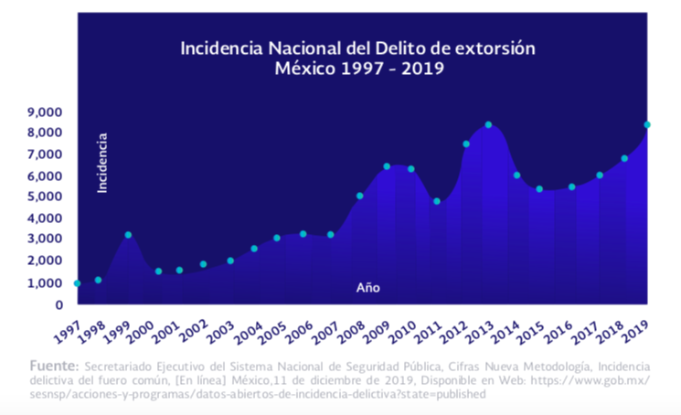

Si bien al hablar de este delito se hace referencia a distintas modalidades, existen dos tipos generales de extorsión. La directa, donde la o las personas que extorsionan interactúan de manera personal, acudiendo al domicilio, escuela, trabajo o negocio de la o las víctimas, y la indirecta (virtual) que se comete a través de medios de comunicación como el teléfono celular o las redes sociales.
En todo caso, si bien el delito de extorsión suele implicar una connotación de índole económica, lleva inmerso a su vez un atentado contra la autonomía de la voluntad que genera que la persona amenazada o constreñida acceda, en contra de su voluntad, a las exigencias del agente agresor.
El Código Penal de nuestro Estado tipifica el delito de extorsión en el artículo 332 y establece una sanción que va de los cinco a los diez años de prisión, y de dos mil a cuatro mil días multas. Regula también diversas modalidades agravantes, tales como que sea cometido en contra de personas de la tercera edad o de servidores públicos debido a su cargo, empleo o comisión; se consume una afectación patrimonial; se realice por un servidor público, miembro o ex miembro de alguna institución de seguridad pública o privada; intervengan personas armadas o se emplee violencia física. Sin embargo, dada la diversificación que se presenta en la actualidad sobre este delito, es importante reconocer que requiere de una tipificación más precisa que se ajuste a las circunstancias actuales.
Los delincuentes emplean cada vez con mayor frecuencia diversos medios comisivos y nuevas tecnologías, haciendo uso en muchos casos de información personal de las probables víctimas. En ese sentido, es importante señalar que, aunque no se presenta en todas las modalidades, el delito de extorsión suele implicar un conocimiento acerca de la víctima, ya sean sobre sus hábitos, rutinas, entorno familiar o capacidades financieras.
De acuerdo con la organización México Evalúa, los reclusos por el delito de extorsión declaran que siempre contaron con información precisa de la víctima potencial, ya sea sobre la familia, cuentas bancarias, las ganancias u operaciones generadas, el lugar de residencia y escuela de los hijos, por mencionar algunos.
Son múltiples las instituciones públicas y privadas que tienen a su alcance bancos de personales con información prioritaria de las personas, cuyo resguardo y buen manejo es fundamental para la seguridad de los individuos. Así hablamos de instituciones bancarias o crediticias, empresa de comunicación telefónica, de radio comunicación, de telecomunicación, encargadas de transmisión o recepción de datos, por mencionar algunas.
El tratamiento que las empresas e instituciones hacen de los datos personales es, en efecto, un factor de riesgo y vulnerabilidad de los clientes o usuarios en atención a que su uso indebido o malos manejos puede ser detonante del delito de extorsión. En ese sentido, entidades como Colima, Chihuahua, Durango y San Luis Potosí han reconocido y tipificado en sus códigos la participación activa que pueden tener en este hecho delictivo, empleados o trabajadores de instituciones públicas o privadas en cuyo resguardo se encuentran bases o bancos de datos personales.
En ese sentido, la presente iniciativa tiene por objetivo incorporar como modalidad agravante del delito de extorsión, el que éste se cometa con participación de trabajadores de instituciones públicas o privadas que tengan acceso a bancos de datos personales y que los utilicen de manera indebida o la sustraigan para sí o para terceros, con el objeto de cometer el delito de extorsión en sus diversas modalidades.
El delito de extorsión es un verdadero problema de seguridad pública que requiere de acciones urgentes y transversales para su combate. Como Poder Legislativo nuestra responsabilidad recae en establecer supuestos específicos que permitan identificar claramente la conducta delictiva y su sanción, dotando a las autoridades de las herramientas jurídicas necesarias para hacer frente a este delito, protegiendo a la ciudadanía.
Por lo anteriormente expuesto, se presenta para su estudio, análisis y, en su caso, aprobación, la siguiente:

INICIATIVA CON PROYECTO DE DECRETO

ARTÍCULO ÚNICO.- Se adiciona un cuarto párrafo a la fracción III del artículo 333 del Código Penal para el Estado de Coahuila de Zaragoza, para quedar como sigue:

Artículo 333 (Modalidades agravantes de extorsión)

…

I. (…)

…

II. (…)

…

III. (…)

…

…

…

Se impondrán las mismas penas a que se refiere el primer párrafo de esta fracción, si el sujeto activo es trabajador de instituciones públicas o privadas que por razón de su empleo tengan acceso a bancos de datos personales y que los utilice o los sustraiga para sí o para terceros, con el objeto de obtener un lucro o beneficio por medio de la extorsión en sus diversas modalidades.

IV. (…)

…

a) …

…

b) …

…

c) …

…

V. (…)

…

…

T R A N S I T O R I O

ÚNICO.- El presente Decreto entrará en vigor al día siguiente de su publicación en el Periódico Oficial del Gobierno del Estado.

A T E N T A M E N T E
Saltillo, Coahuila de Zaragoza, a 01 de septiembre de 2020
DIP. JESÚS ANDRÉS LOYA CARDONA
DEL GRUPO PARLAMENTARIO “GRAL. ANDRÉS S. VIESCA”,
DEL PARTIDO REVOLUCIONARIO INSTITUCIONAL

CONJUNTAMENTE CON LAS DEMAS DIPUTADAS Y LOS DIPUTADOS INTEGRANTES DEL
GRUPO PARLAMENTARIO “GRAL. ANDRÉS S. VIESCA”,
DEL PARTIDO REVOLUCIONARIO INSTITUCIONAL.
DIP. MARÍA ESPERANZA CHAPA GARCÍA |  | DIP. JOSEFINA GARZA BARRERA
DIP. GRACIELA FERNÁNDEZ ALMARAZ |  | DIP. LILIA ISABEL GUTIÉRREZ BURCIAGA
DIP. JAIME BUENO ZERTUCHE |  | DIP. MARÍA DEL ROSARIO CONTRERAS PÉREZ
DIP. VERÓNICA BOREQUE MARTÍNEZ GONZÁLEZ |  | DIP. JESÚS BERINO GRANADOS
DIP. DIANA PATRICIA GONZÁLEZ SOTO

ESTA HOJA DE FIRMAS CORRESPONDE A LA INICIATIVA CON PROYECTO DE DECRETO POR EL QUE SE ADICIONA UN CUARTO PÁRRAFO A LA FRACCIÓN III DEL ARTÍCULO 333 DEL CÓDIGO PENAL PARA EL ESTADO DE COAHUILA DE ZARAGOZA, QUE PRESENTA EL DIPUTADO JESÚS ANDRÉS LOYA CARDONA.

Incidencia delictiva del fuero común. México, 11 de diciembre de 2019. http://www.inacipe.gob.mx/investigacion/documentos/extorsion_final.pdf
http://www.inacipe.gob.mx/investigacion/documentos/extorsion_final.pdf
Artículo 333 del Código Penal de Coahuila.
https://www.mexicoevalua.org/mexicoevalua/wp-content/uploads/2020/05/extorsion-1.pdf

